
г. Ижевск, ул. Красная, 122а, офис 2
телефон: (3412) 78-45-00, 912-914
e-mail: vybor1@tur.izhnet.ru
www.vyborizh.ru
ООО Туристическое агентство «Выбор-Тур»
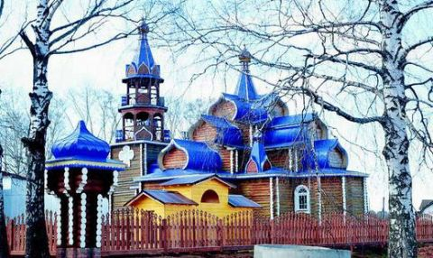

«Выль аре – Кокуйысь Коркакузё доры»
«На Новый год к Кукуевскому домовёнку»
с 10.12.2022 по 24.01.2023

Новогодние праздники способны вернуть любого, даже самого серьезного взрослого человека в детство, подарить массу приятных впечатлений и светлых переживаний. Все мы на рубеже старого года и нового года вопреки всему верим в сказку и ждем новогодних чудес.
Приглашаем вас погрузиться поистине в праздничную атмосферу Рождественских традиций и обычаев Удмуртского народа. Окунуться в атмосферу новогодних гуляний с национальным удмуртским колоритом. Вас ждет встреча с Тол Бабаем (удмуртский Дед Мороз), Лымы Ныл (Снегурочка), Кузё (Домовенок) и другими национальными персонажами. А вкусные, горячие, золотистые перепечи из настоящей русской печки не оставят вас равнодушными.

Программа тура:
- Встреча гостей по удмуртскому обычаю с табанями или перепечами с капустой, горячим ароматным чаем из целебных трав в сельском культурном центре «Кема возьмам куно дуно луэ» (Чем долгожданнее гость, тем он дороже);
- Экскурсионная программа «По историческим страничкам деревни Кукуи»;
- Посещение восстановленного Свято-Никольского храма, который в народе прозвали «Кижи в миниатюре»;
- Театрализованное представление с участием удмуртских народных сказочных персонажей: Тол Бабай (Удмуртский Дед Мороз), Лымы Ныл (Снегурочка), Кузё (Домовёнок) и другие национальные персонажи;
- Развлекательная программа "Куноын - Коркакузё дорын" ("В гостях у домового");
- Мастер-класс по ткачеству "Пужыё куон" (Плетение ковра) или выпенканию "Зарниё перепечей" (Золотистых перепечей) в настоящей русской печи на улице.

Стоимость тура на 1 школьника:
20+2 - 1.550 руб.
25+2 - 1.500 руб.
30+3 - 1.450 руб.
35+3 - 1.400 руб.
40+4 - 1.350 руб.
Доплата за взрослого: +100 руб.

Дополнительные услуги:
- «Пыжиськон корка» - удмуртские перепечи из печки с горячим ароматным чаем из трав, собранных на Кукуевской земле – 100 руб. (2 перепечки+чай)
- заказ обеда - от 250 руб. (салат, гарнир с котлеткой, чай, хлеб) в кафе "У моста"

В стоимость тура входит:
- транспортное обслуживание на 5 часов,
- театрализованная программа,
- мастер-класс,
- сопровождение гида,
- согласование документов в ГИБДД и Управлении образования,
Турагентство оставляет за собой право, в зависимости от конкретных условий, изменять порядок пребывания группы при сохранении тура в целом. Возможна замена экскурсий на равноценные. Просьба уточнять стоимость тура при бронировании.

Ваш менеджер Ксения 8912-753-82-00

